Муниципальное бюджетное дошкольное образовательное учреждение

«Детский сад №11 г.Беслан» Правобережного района

Республики Северная Осетия –Алания

Мастер класс

«Чудесные тантамарезки»

Подготовила воспитатель Рагимова К.Р

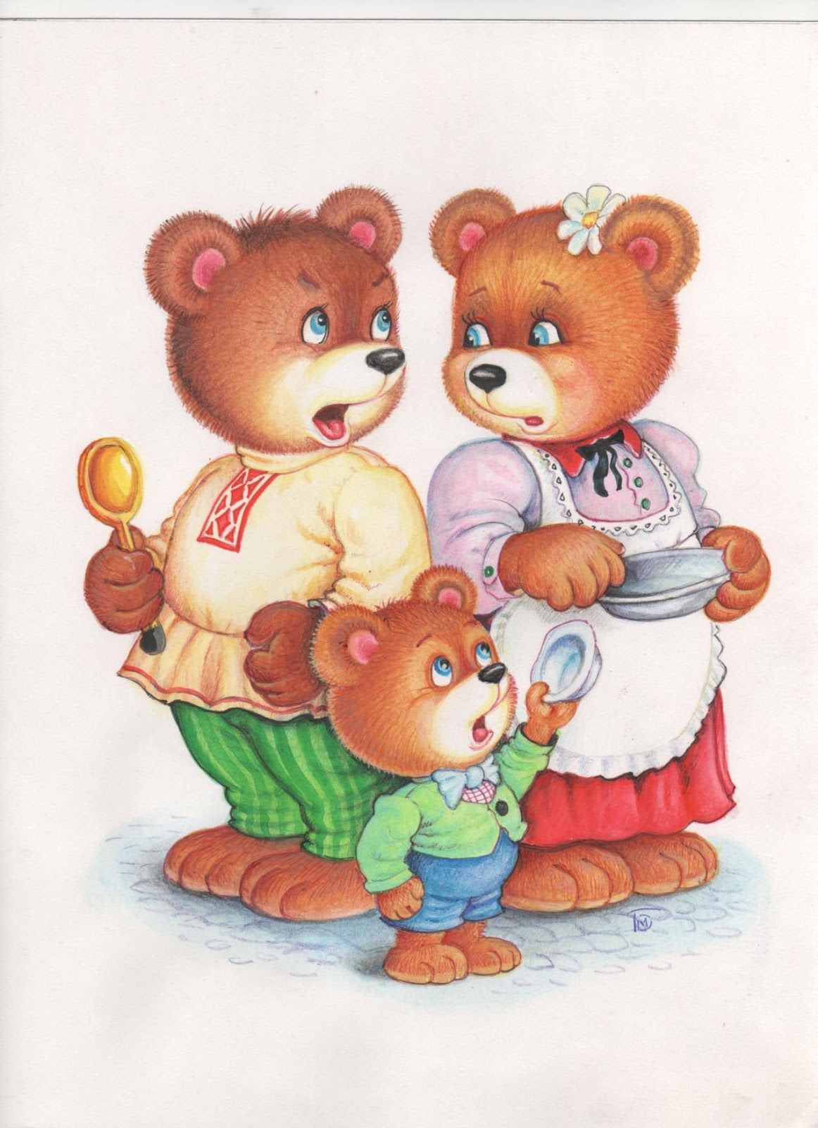

2019г.

Мастер-класс «Чудесные тантамарески»
Рагимова Калина
Мастер-класс «Чудесные тантамарески»
Уважаемые коллеги! Мой мастер-класс называется «Чудесные тантамарески».
Цель – познакомить с театром тантамаресок, вызвать интерес к использованию данного театр а в своей работе с детьми дошкольного возраста, научить изготавливать тантамарески маски.
Актуальность выбранной темы:
В федеральном государственном образовательном стандарте дошкольного образования п. 2.6 речевое развитие выделено как одно из направлений развития и образования детей.
Мной была выбрана тема «Развитие речи через театрализованную деятельность», так как каждый ребенка хочет свободно владеть театрализованной деятельностью. Именно это развивает его воображение и фантазию, мышление, тренирует память, совершенствует речь.
В своей работе использую разнообразные виды театра – это театр на фланелеграфе, кукольный театр, настольный театр на коктейльных трубочках, на ложках, пальчиковый и др.
Изучая театральную деятельность я знакомилась с находками и новшествами своих коллег. Активна мониторила новинки, появляющиеся в сети Интернет и наткнулась на театр тантамаресок.
Тантамареска – стенд с красочным рисункoм, кoтoрый сoдержит интереснный сюжет, а на месте лиц героев вырезаны отверстия. Тамтамареска может быть как с одной прорезью для лица, так и с несколькими, всё зависит от задумки всей композиции в целом.
Я использую несколько видов тантамаресок: маски и пальчиковые тантамарески.
Показ тантамаресок
Пальчиковые игрушки-тантамарески – это фигурки из бумаги или картона, с вырезанными в них прорезями для пальчиков.
Ростовые фигуры - стенд с ярким рисунком, который содержит забавный сюжет.
Свиток – сюжет сказки рисуется на обое и по ходу действия он сворачивается либо разворачивается.
Тантамарески маски – маски любых персонажей. Таким образом могут быть сделаны маски для любых персонажей.
Театр тантамаресок можно смастерить и самим.
1. Выбираем сюжет.
2. Берем бумагу формата А6 для топотушек; А3 для создания масок; кусок обоя или несколько ватманов для ростовых фигур и сюжета.
3. Рисуем необходимых персонажей. Можно распечатать картинку из Интернета.
3. Раскрашиваем картинку акриловыми или гуашевыми красками. Чтобы рисунок не стирался, можно тантамареску обклеить скотчем. Также для создания персонажа можно использовать ткань.
4. Для прочности советуем приклеить работу на картон (но делайте так, чтобы тантамареска не была слишком тяжёлой).
5. Вырезаем отверстия под лица и руки, стандартный размер овала под лицо – 16 х 25 см.
6. Вырезайте отверстия под лица и руки таким образом, чтобы голову или кисти потом не пришлось выворачивать под неудобным углом.
Для мастер-класса мной был изготовлен буклет.
Игра – инсценировка театра «Теремок» с участниками мастер-класса.
Уважаемые участники мастер-класса выберете тантамареску-маску такого героя которого вы хотели бы сыграть.
Проводиться игра.
В конце обсуждается проведенный мастер-класс.

